Педагогический проект:
«Праздник урожая»

Осень скверы украшает
Разноцветною листвой.
Осень кормит урожаем
Птиц, зверей и нас с тобой.
И в садах, и в огороде,
И в лесу, и у воды.
Приготовила природа
Всевозможные плоды.
Татьяна Бокова

Авторы проекта: Талыпова Л.Я., Кожевникова О.А.
Тип проекта: информационно-познавательный
Вид проекта: краткосрочный, семейный, групповой
Участники: дети 1 младшей группы «Ромашка», воспитатели, родители воспитанников.
Сроки реализации: 2 недели, с 28.09.10.2020 по 9.10.2020
Образовательные области:
Познание (природный мир, ФЭМП), речевое развитие, социально-коммуникативное развитие (чтение художественной литературы), художественно-эстетическое развитие (рисование, аппликация).
Актуальность Одним из важнейших направлений в работе с детьми младшего дошкольного возраста является развитие их познавательной сферы, что способствует расширению, уточнению чувств, отношений, знаний.
Описание проблемы, побудившее к реализации проекта: У детей младшего возраста слишком маленький жизненный опыт и знания об окружающем мире. Они не знакомы с происхождением тех или иных явлений, процессов в природе. Многие дети группы испытывают затруднения при определении характерных особенностей овощей и фруктов, с трудом классифицируют их. Поэтому было принято решение провести углубленную работу по ознакомлению детей с "дарами" осени
Цель проекта: Пополнение и обогащение знаний детей по лексическим темам: «Осень», «Овощи», «Фрукты».

Задачи работы с детьми:
Обучающие:
-Дать представления детям о овощах и фруктах
-Познакомить с профессиями овощевод и садовод, показать важность и значимость профессии овощевода и садовода для других людей, а также о том, как и где, растут овощи и фрукты
- Активизировать лексический запас детей за счет введения в речь новых
слов : овощевод, садовод, плодовые деревья, урожай. огород, сад, названия овощей и фруктов.
-Познакомить детей с художественными произведениями и устным народным творчеством на тему: «Овощи и фрукты»
-Способствовать ориентировке в пространстве, бегать, не наталкиваясь друг на друга, развивать внимание, координацию движений, образное мышление.
-Способствовать развитию мелкой моторики, координации речи с движением; работа над темпом и ритмом речи.
Развивающие:
-Пополнить развивающую среду по теме проекта (изготовление атрибутов для подвижных игр, выпуск картотеки по теме «Овощи и фрукты»).
- Расширять представление детей о овощах и фруктах
-Развивать умение узнавать, показывать и называть их (помидор. огурец, капуста, яблоко, груша, банан и т.д. и т.п.);
Воспитательные:
- Формировать желание доброжелательное отношение к труду взрослых;
-Развивать организационные навыки в саду;
-Развивать умение внимательно слушать и отвечать на вопросы воспитателя.
-Вызывать интерес к рисованию и аппликации.
Задачи работы с родителями:
- Познакомить родителей с методом проектов в детском саду;
- Привлечь родителей к обогащению РППС группы игрушками и атрибутами для игр;
- Показать родителям возможность использования разных видов деятельности (познавательной, коммуникативной, игровой, изобразительной, чтения художественной литературы) для развития детей.

Предполагаемый результат: Обогащать РППС группы. Расширять кругозор детей о овощах и фруктах, и активизировать речь малышей. Сформировать любознательность, творческие способности, познавательную активность и коммуникативные навыки. Принять участие в выставке «Дары осени», при этом укрепить детско-родительские отношения.
Подготовительный этап проекта:
- Определение уровня знания детей о фруктах и овощах.
- Подборка материала, иллюстраций, картотеки на тему: «Овощи и фрукты»
- наблюдение за овощами на огороде и фруктами во время прогулки.
- подборка произведений художественной литературы о овощах и фруктах, загадок.
Форма работы с детьми по реализации проекта: Создание мотивации, беседы, наблюдения, дидактические, пальчиковые игры и подвижные игры, рассматривание альбом и иллюстраций, чтение художественной литературы, продуктивные виды деятельности
Форма работы с родителями:
Папка-передвижка на тему: «Овощи и фрукты -полезные продукты» (здоровое питание)
Изготовление книжек-малышек на тему «Овощи и фрукты»
Помощь в организации выставки «Дары осени»
Оформление презентации о реализации проекта

Практический этап:
Реализация проекта:
№ П\П | Вид деятельности
1 | Наблюдение: «Наш весёлый огород, нас прокормит целый год!»  Задачи:  -Организовать наблюдение за овощами на грядке, предложить детям назвать овощи, сравнить их по внешнему виду.  - Организовать сбор урожая.  -Развивать наблюдательность, интерес к окружающей среде.  -Учить детей выявлять особенности овощей, учить рассказывать о том, что можно приготовить из них.  - Воспитывать заботливое отношение к друг другу. (Приложение№ 1)  Наблюдение за деревом – ранеткой на детской площадке.  Задачи: Расширять знаний о детей о фруктах в осенний период.  Развивать наблюдательность, интерес к окружающей среде.  -Учить детей определять фрукты по внешнему признаку, учить рассказывать о том, что можно приготовить из них.(Приложение№2)  Беседы с детьми:  «Что растёт на грядке? А что растёт в саду?»  «Кто такой овощевод?»,  «Чем полезны фрукты?»,  «Как дети с родителями собирают урожай»  Обыгрывание обучающей ситуации «Осень в гости пришла, фрукты, овощи принесла» Задачи:  -Учить детей классифицировать фрукты и овощи. Прививать детям оказывать помощь взрослым. Развивать наблюдательность, интерес к окружающей природе.(Приложение № 3)  Рассматривание иллюстраций «Осенний урожай», «Овощевод», «Садовод», «Урожай», «Фрукты», «Овощи».  Задачи: Расширять представление о овощах и фруктах с детьми, пополнять знания о том, кто выращивает, где и как они растут. Учить узнавать их по внешнему виду. Развивать умение узнавать, показывать и называть их (помидор. огурец, капуста, яблоко, груша, банан и т.д. и т.п.). Развивать речь детей. Содействовать формированию доброжелательному отношению к труду взрослых привычек. Воспитание аккуратности во время рассматривания иллюстраций. (Приложение № 4)
2 | Художественно-эстетическое развитие  Непосредственно образовательная деятельность. Нетрадиционное рисование (пальчиковое).  «Мы рисуем полезные овощи и фрукты».  Задачи: Расширить знания детей об овощах и фруктах по цвету, форме, вкусу. Закрепить основные цвета. Воспитывать аккуратность во время рисования. Развивать любознательность и интерес к рисованию пальчиками, любовь к живой природе.  Воспитывать аккуратность и внимательность. (Приложение № 5)  Непосредственно образовательная деятельность. Коллективная аппликация: «Фруктовый сад»  Задачи: Расширить знания детей о фруктах, учить различать их по цвету, форме, вкусу. Закрепить основные цвета. Воспитывать аккуратность во время аппликации. Развивать любознательность и интерес к коллективному труду, любовь к живой природе.  - Воспитывать аккуратность и внимательность. (Приложение № 6)  Раскрашивание силуэтов «Овощи и фрукты».  Задачи: Закрепление умения правильно держать карандаш, закрашивать сверху-вниз  Театральная деятельность  Игра-драматизация по русской народной сказке «Репка». Задачи: побуждать детей к активному участию в театрализованной игре; развивать умение согласовывать действия с другими детьми – героями сказки; активизировать речь детей; знакомить детей с русскими народными сказками. (Приложение № 7)
3 | Речевое развитие  Чтение художественной литературы, сказок, загадок, потешек о овощах и фруктах :  Ю.Тувим «Овощи»  О.Повещенко «Наш садовод»  А.Марков«Садовник»  А.Прокофьев «Огород»  Стишки Кирилла Авдеенко о овощах и фруктах  Отгадывание загадок, разучивание потешек по теме.  Задачи: Формирование интереса и любви к потребности в чтении. Учить внимательно слушать текст, следить за развитием сюжета. Развитие умения отвечать на вопросы, делиться впечатлением, внимания. Активизировать и обогащать словарный запас детей.  - (Приложение № 8)
4 | Игровая деятельность  Подвижные игры: «Картошка» «Арбуз-карапуз» «Овощи», «Собираем фрукты» «Сеял как-то дед горох», «Арбуз-карапуз», «Ежик и барабан» и другие и другие  Задачи:  -Учить выполнять правила в подвижных играх,  -развивать речь, двигательную активность детей.  (Приложение № 9)  Пальчиковые игры: «Мы капусту рубим, рубим..», «Сад», «Компот», «Фрукты», «Приглашаем в огород»  Задачи:  -Развивать речь, память детей, моторику речевого аппарата.  (Приложение № 10)  Дидактические игры: настольная игра – лото «Овощи и фрукты», «Большой – маленький», «Один – много», ««Сварим суп и компот», «Найди и назови», «Узнай на ощупь»  Задачи: Совершенствование и закрепление знаний о овощах и фруктах, развивать сенсорные способности малышей, мелкую моторику рук (Приложение № 11)
5 | Работа с родителями:  Оформление папки-передвижки «Овощи и фрукты-полезные продукты»  Задание: совместно с детьми принять участие в изготовлении и выставке книжек-малышек, конкурсе «Дары осени».  - Рассмотреть вместе с детьми урожай дома и на даче, в книжках, иллюстрациях.  - Просмотр мультфильма «Весёлый огород».  (Приложение 12)
Продукты проекта: (заключительный этап):
1.Выставка творческих работ и книжек-малышек по теме «Овощи и фрукты»
2. Выставка-конкурс «Дары осени» и вручение дипломов
3.Презентация проекта и предоставление её на педсовете.
Результаты реализации проекта.
- Расширен кругозор детей о овощах и фруктах и обогатился словарный запас.
- У детей сформировалась любознательность, творческие способности, познавательная активность, коммуникативные навыки.
- У родителей повысилась компетентность в вопросах об использовании методов проектов для полноценного развития детей
- Родители с воспитанниками приняли участие в творческом конкурсе, при этом укрепились детско-родительские отношения.
Все поставленные цели и задачи были выполнены.

Список используемой литературы:
- Арушанова А. Развитие коммуникативных способностей дошкольников ТЦ«Сфера» , 2011.
- Бондаренко А.К. Дидактические игры в детском саду.
- Губанова Н.Ф. Развитие игровой деятельности : Младшая группа.-М.:МОЗАИКА-СИНТЕЗ, 2016.-144с.
- Григорьева Г. Играем с малышами «Просвещение»,2007.
- Савина А. Пальчиковая гимнастика «Родничок», 2003.
- Федотова А.Познаем окружающий мир играя ТЦ«Сфера», 2014.
- Д.Н.Колдина. «Игровые занятия с детьми 2-3 лет». Москва, 2010
- Н.А.Карпухина «Конспекты занятий в первой младшей группе детского сада».Воронеж, 2010
- Т.Г.Филиппова «Организация совместной деятельности с детьми раннего возраста на прогулке» Санкт-Петербург, 2003
- И.В.Кравченко, Т.Л.Долгова «Прогулка в детском саду младшей и средней группы». Методическое пособие, 2008
- Г.И.Винникова «Занятия с детьми 2-3 лет: социальное развитие, окружающий мир».Москва, 2010
- Е.А.Янушко «Развитие мелкой моторики рук у детей раннего возраста 1-3 года». Москва, 2007.
- Е.А.Янушко «Сенсорное развитие детей раннего возраста 1-3 года». Москва, 2007
- В.В.Гербова «Занятия по развитию речи с детьми 2-4 лет».Москва,1993
- З.А.Богатеева «Занятия аппликацией в детском саду»
- Г.И.Винникова «Первые шаги в математику».
- В.Цвынтарный «Играем пальчиками и развиваем речь»,1997

Приложение № 1

НАБЛЮДЕНИЯ

Наблюдение. Наш весёлый огород, нас прокормит целый год!» (Огород на территории детского сада),
Задачи: Организовать наблюдение за овощами на грядке, предложить детям назвать овощи, сравнить их по внешнему виду. Организовать сбор урожая.
Развивать наблюдательность, интерес к окружающей среде.
Учить детей выявлять особенности овощей, учить рассказывать о том, что можно приготовить из них. Воспитывать заботливое отношение к друг другу.

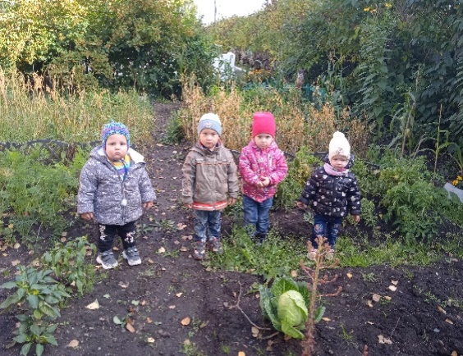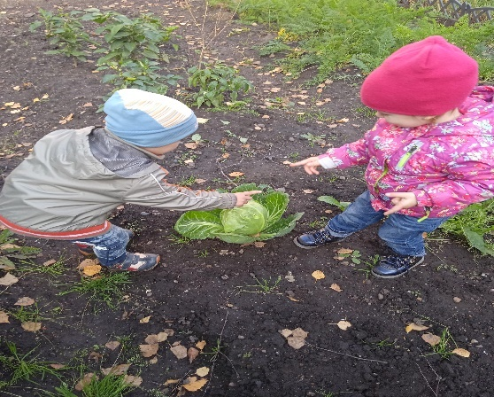

Приложение № 2
Октябрь. Прогулка 2. 1 младшая группа.
Наблюдение за деревом - ранеткой.

Цели: Расширять знаний о детей о фруктах в осенний период. Выяснить, какие фрукты растут на нашем участке.
Ход наблюдения
Воспитатель читает отрывок из стих-я Ирины Прищеповой
Сентябрь начнёт разбрасывать монетки -
Богатство золотой своей поры.
Багрянцем вспыхнут зрелые ранетки,
Природы нашей щедрые дары.
Воспитатель задает детям вопросы.
- Что общего у фруктов и ягод?
- Где растут фрукты?
- Надо ли собирать урожай? Почему?
- Что мы будем готовить из ранетки?
Трудовая деятельность: «Мы корзиночки возьмём и ранетку соберём».
Цель: Учить работать сообща, добиваться цели общими усилиями, выполнение поручений.
Подвижные игры:
«Арбуз-карапуз» - Цель: закрепить знание правил игры;развивать двигательную активность детей.
Дидактическая игра «Большой -маленький?» - Учить детей различать фрукты и овощи по внешнем виду.
Элементарное детское экспериментирование: Просмотр, проведение и обсуждение опыта: рассмотреть и запомнить, какие ранетки растут на дереве, собрать урожай.
Индивидуальная работа: Развитие координации движений, ловкости.
Самостоятельная деятельность: Игры с выносным материалом.
Выносной материал: Лопатки, ведерки.

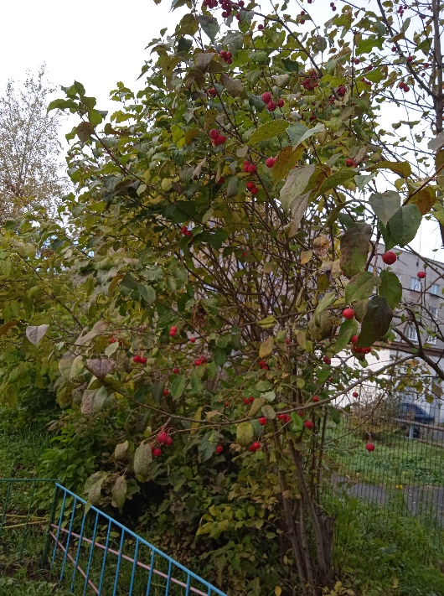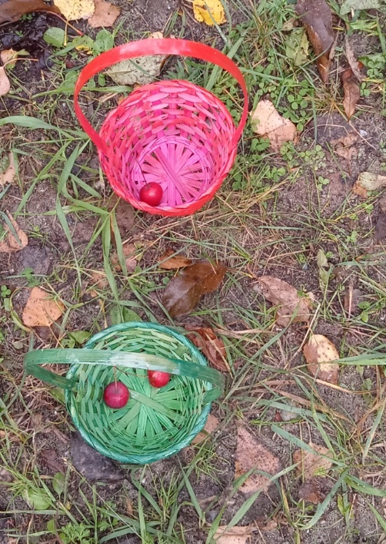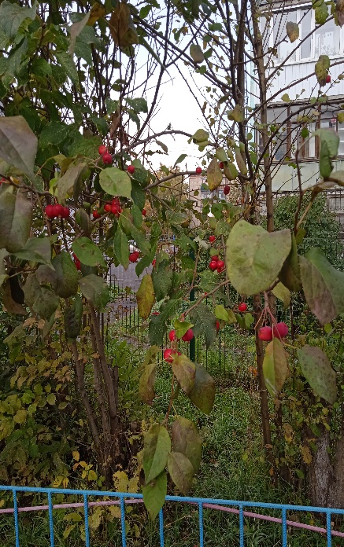

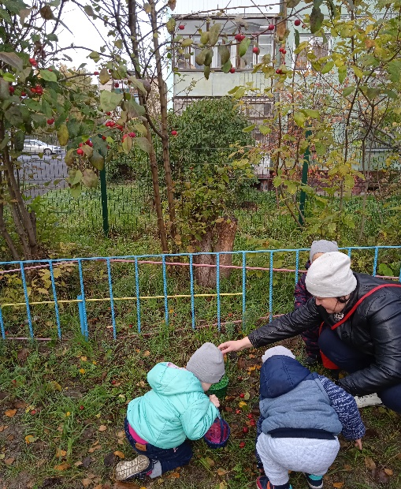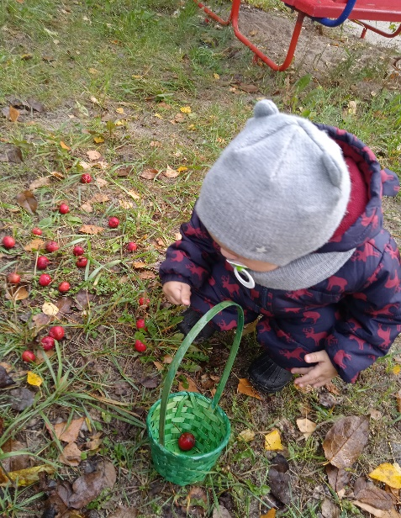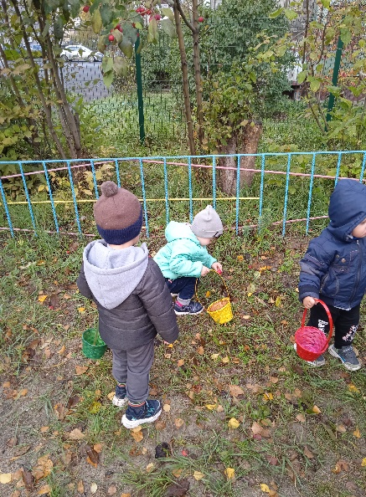

Приложение № 3
Игровая ситуация
«Осень в гости пришла, фрукты, овощи принесла»
Задачи: Учить детей классифицировать фрукты и овощи. Прививать детям оказывать помощь взрослым. Развивать наблюдательность, интерес к окружающей природ
Материал: Муляжи овощей и фруктов, корзинки, костюм Госпожи Осени.
Ход игровой деятельности Дети садятся полукругом.
- Ребята, а вы знаете какое время года наступило? Правильно, дети. Осень. Осень приходит не с пустыми руками. А с дарами. Вы хотите встретиться с ней? Создание мотивации. В гости в группу приходит Госпожа Осень с корзинкой, в корзинке у нее лежат овощи и фрукты(муляжи). Госпожа Осень говорит: «Ребята, я пришла к вам в гости рассказать, откуда берутся овощи и фрукты, и кто их выращивает. Предложить детям узнать как можно больше про овощи и фрукты и откуда они берутся, и кто ими занимается». Беседа с детьми на тему «Откуда берутся овощи и фрукты» Пальчикова гимнастика «Капуста» и др.
Г.О рассказывает детям, как растут фрукты и овощи, и кто ими занимается.
формируем у детей интерес к предстоящей деятельности по проекту. Обратить внимание детей на корзинку, которую принесла с собой, особое внимание на цвет и форму фруктов и овощей и назвать их. Госпожа Осень предлагает поиграть в игру «Собери овощи и фрукты». Подвижная игра «Собери овощи и фрукты».
Итоги: Ребята, что нам осень приносит? (урожай, овощи и фрукты) Кто их выращивает? (овощевод и садовник) Где они растут?(на огороде и в саду).
Чем они полезны? (в них много витаминов)
Молодцы! Вы очень хорошо сегодня работали. Каждому из вас госпожа Осень приготовила подарок (раскраска с изображением овоща и фрукта).

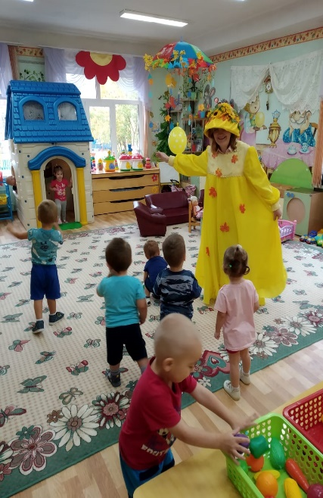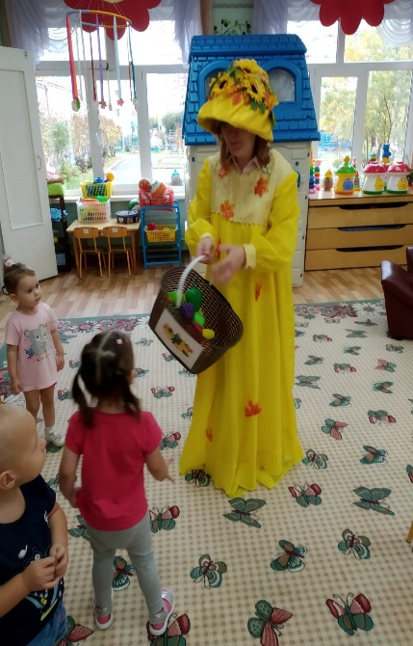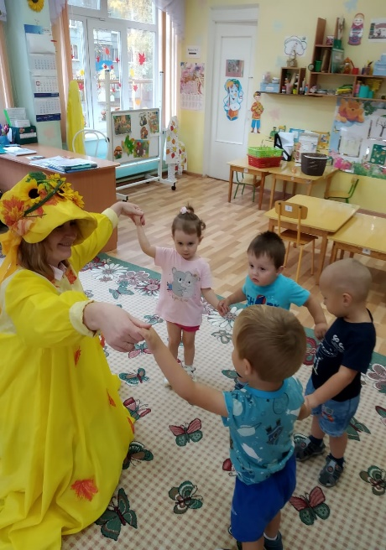
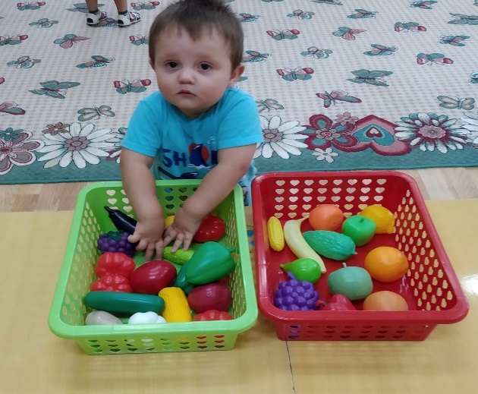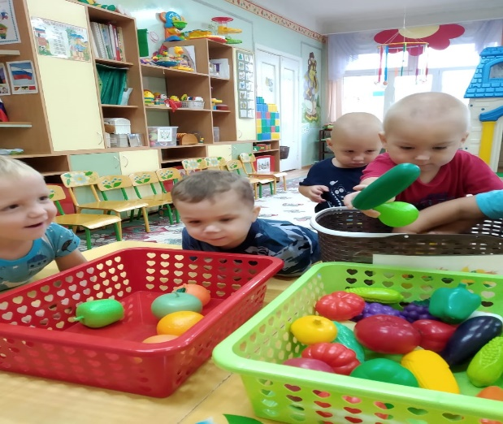

Приложение № 4
Рассматривание иллюстраций «Осенний урожай», «Овощевод», «Садовод», «Урожай», «Фрукты», «Овощи», а также книжек-малышек
Задачи: Расширять представление о овощах и фруктах с детьми, пополнять знания о том, кто выращивает, где и как они растут. Учить узнавать их по внешнему виду. Развивать умение узнавать, показывать и называть их (помидор. огурец, капуста, яблоко, груша, банан и т.д. и т.п.). Развивать речь детей. Содействовать формированию доброжелательному отношению к труду взрослых привычек. Воспитание аккуратности во время рассматривания иллюстрации.

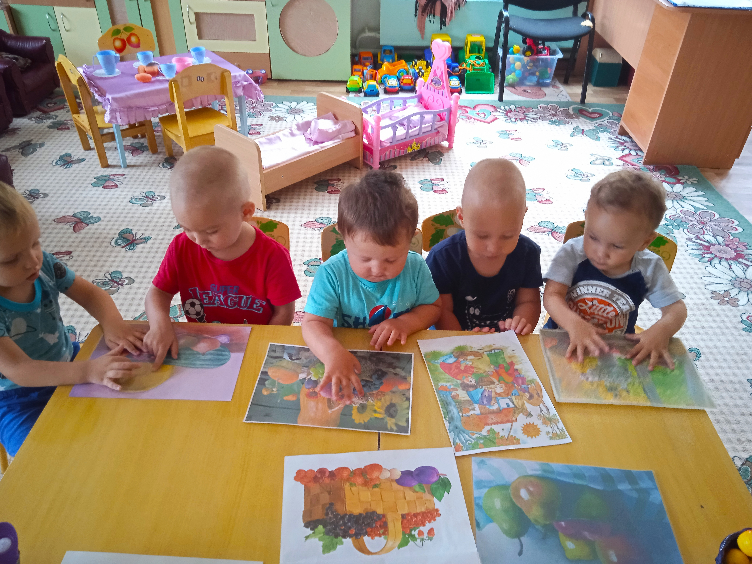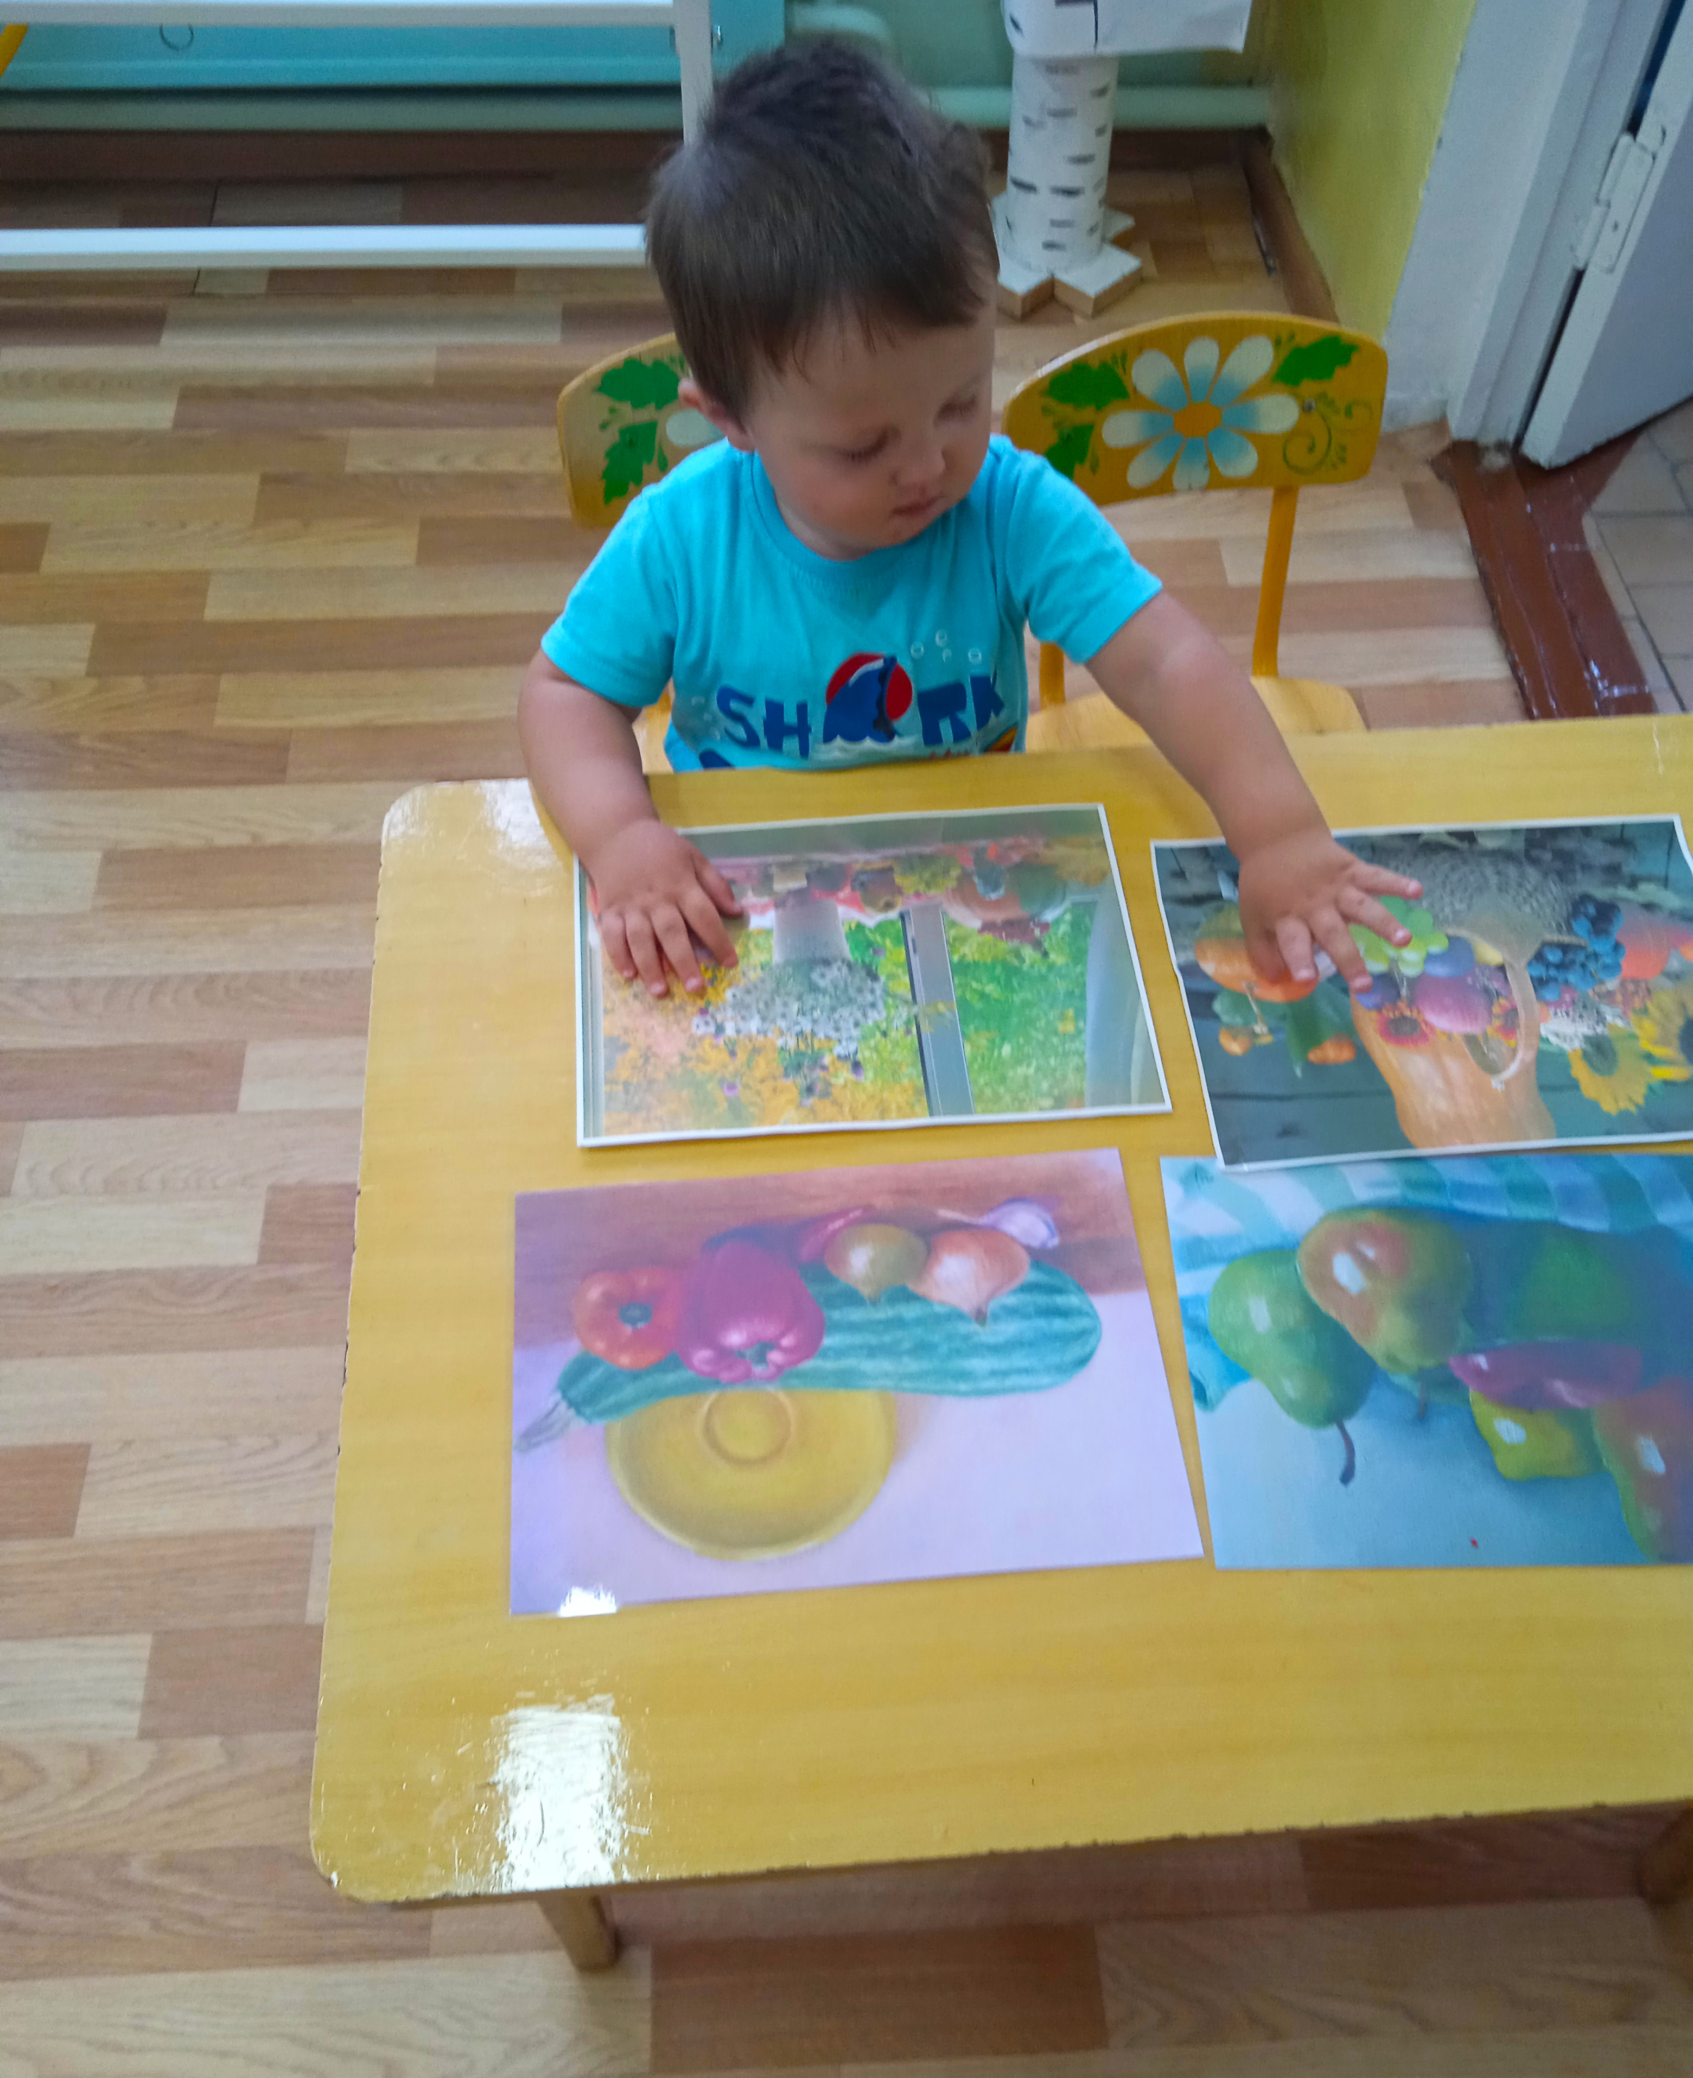
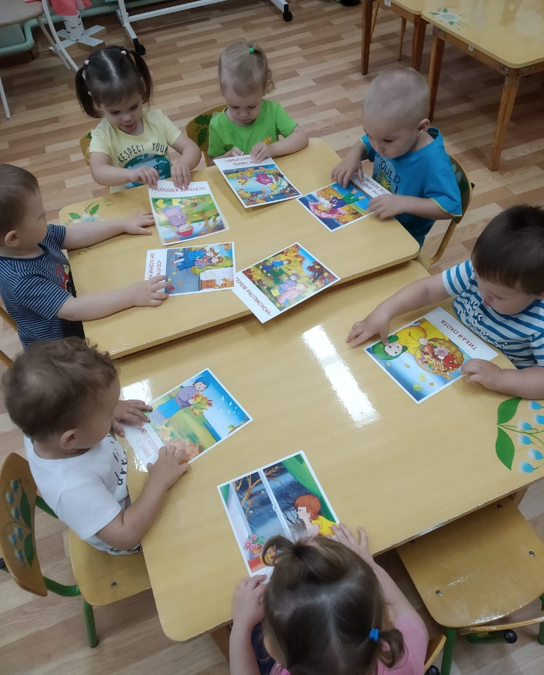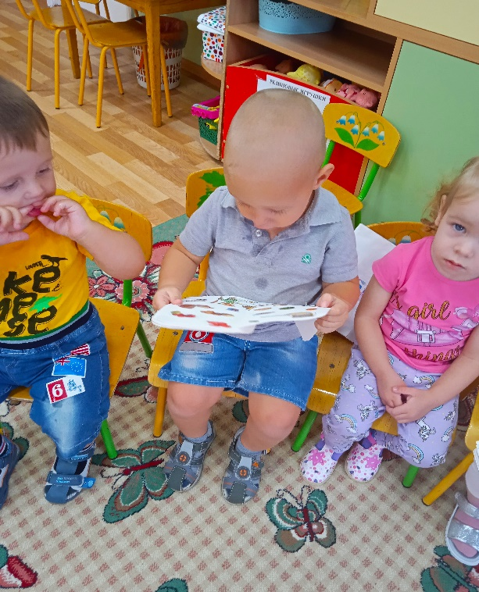

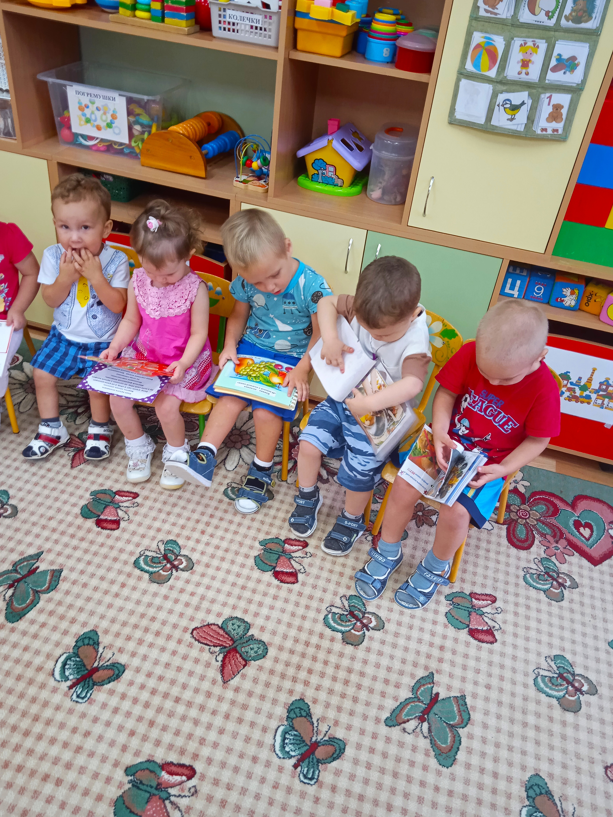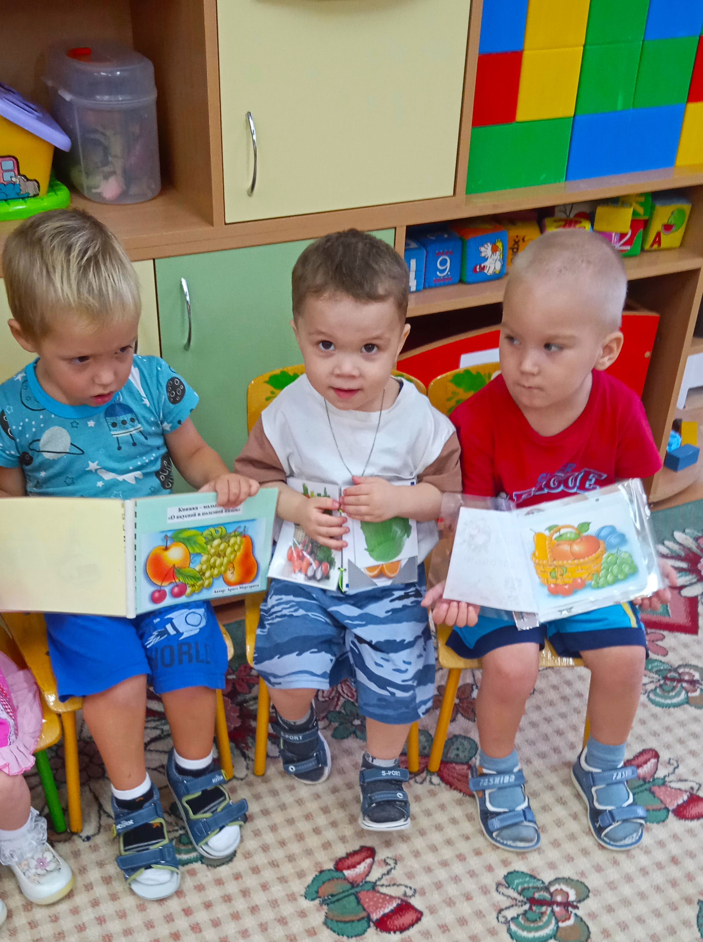
Приложение № 5
ИЗОдеятельность
Конспект НОД в первой младшей группе по нетрадиционному рисованию (пальчиковое).
Тема: «Мы рисуем полезные овощи и фрукты».
Задачи: Расширить знания детей об овощах и фруктах по цвету, форме, вкусу. Закрепить цвета – жёлтый, зелёный, красный, оранжевый, фиолетовый. Воспитывать аккуратность во время рисования. Развивать любознательность и интерес к рисованию пальчиками, любовь к живой природе.
Предварительная работа: Чтение загадок, стихотворений, рассматривание иллюстраций с овощами и фруктами, беседа с детьми, настольная игра – лото «Овощи и фрукты», д/и «Узнай на ощупь», подвижная игра «Арбуз-карапуз», «Огуречик»
Подготовка к занятию:
Материал: муляжи фруктов и овощей, нарисованные изображения овоща или фрукта на бумаге формата А5, картинки с изображениями овощей и фруктов, пальчиковые краски, влажные салфетки. Книги с загадками и стихами.
Ход занятия:
Воспитатель: Сегодня мы с Вами будем поговорим об овощах и фруктах. Я загадаю Вам загадки, а Вы попробуйте их отгадать:
На грядочке зелёные,
А в баночке солёные.
(Огурцы)
Красна девица сидит в темнице,
А коса на улице.
(Морковь)
Фиолетовый кафтан
Носит овощ …
(Баклажан)
Само с кулачок,
Красный бочок,
Потрогаешь - гладко,
откусишь – сладко.
(Яблоко)
Воспитатель: А что вы видите на картинках? А как вы скажете одним словом, что это?
Дети: Фрукты
Воспитатель: А где растут фрукты?
Дети: На деревьях.
Воспитатель: А что вы видите на этих картинках?
Дети перечисляют овощи.
Воспитатель: А как вы скажете одним словом, что это?
Дети: Овощи.
Воспитатель: А где растут у нас овощи?
Дети: На земле.
Воспитатель: Ребята давайте соберём овощи в одну корзинку, а фрукты в другую. Вот какой урожай мы собрали.
Воспитатель: Вы молодцы, знаете много овощей и фруктов. А вы хотите нарисовать овощи и фрукты?
Дети: Да.
Воспитатель: А теперь, давайте, разомнём наши пальчики.
Пальчиковая гимнастика:
Мы капусту рубим, рубим!
Мы капусту режем, режем!
Мы капусту солим, солим!
Мы капусту жмём, жмём!
Мы морковку трём, трём!
Воспитатель: У вас на столе пальчиковые краски. Давайте раскрасим наши овощи и фрукты.
Дети рисуют пальчиками.
Воспитатель: Посмотрите, какие красивые получились фрукты и овощи!
Воспитатель: Вам нравятся они?
Дети: Да.
Рефлексия: Что у вас получилось лучше всего? Кто помог тебе сегодня? Что было самым интересным?

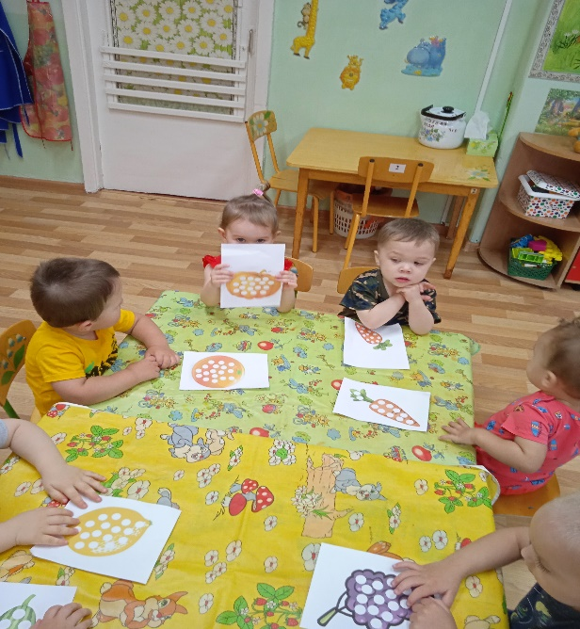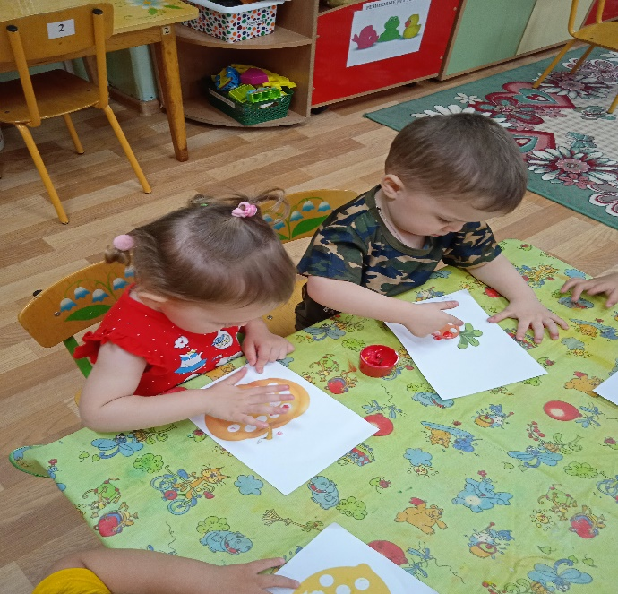

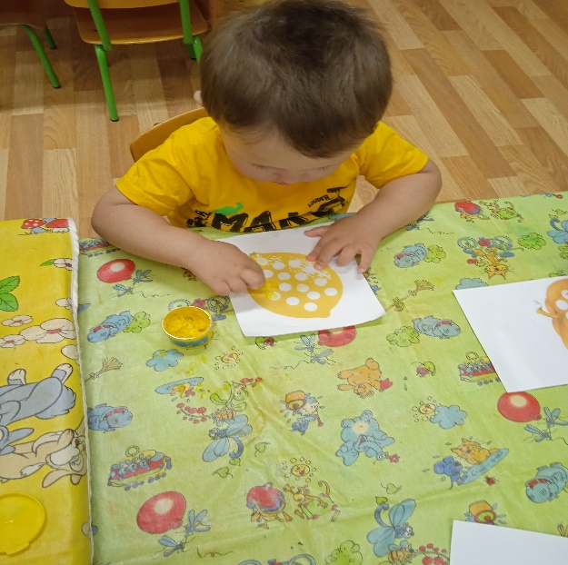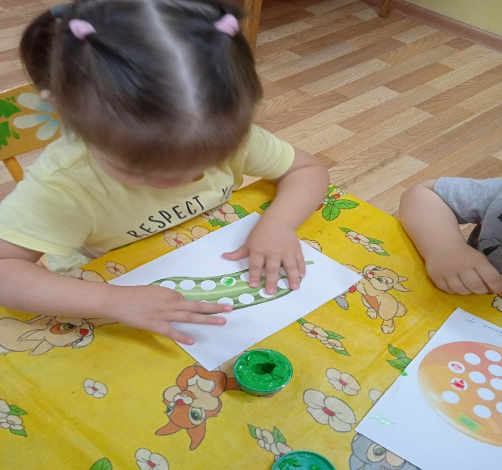
Приложение № 6
Непосредственно образовательная деятельность.
Коллективная аппликация: «Фруктовый сад»
Конспект НОД в первой младшей группе по аппликации
(коллективная работа).
Тема: «Фруктовый сад».
Цель: Расширить знания детей о фруктах, учить различать их по цвету, форме, вкусу.
Задачи: Закрепить основные цвета. Учить раскладыванию готовых форм и умению наклеивать их. Закреплять правильные приемы наклеивания. Воспитывать аккуратность во время аппликации. Активизировать словарный запас детей. Развивать любознательность и интерес к коллективному труду, воспитывать любовь к живой природе интерес к рисованию пальчиками, любовь к живой природе.
Предварительная работа: Наблюдение на детской площадке за ранеткой, чтение художественной литературы, рассматривание иллюстраций по теме, д/и «Узнай на ощупь», подвижная игра «Арбуз-карапуз»
Подготовка к занятию:
Материал: Картинка с ежиком, нарисованные, подготовленные шаблоны-листы с изображения деревьев, готовые формы яблок, дощечки, по количеству детей картинки с изображением фруктового сада, клеёнка, клей, кисточки по количеству детей, салфетки.
Ход ООД
Воспитатель: Доброе утро, ребята! Какое сейчас время года? (Осень)
Да, ребята, осень. Пора сбора урожая и приготовления различных запасов на зиму. Это овощи и фрукты. А вы любите фрукты? (Ответы детей). Какие фрукты вы знаете? (Ответы). Как называется место, где растут фрукты? (Ответы). Правильно, это место называется" Фруктовый сад". К нам сегодня в гости пришёл ежик, он очень грустный, потому что ему не хватает запасов на зиму, а именно фруктов
Воспитатель: Я предлагаю вам вырастить для ежика " Фруктовый сад". Вы согласны? (Ответы)
Воспитатель: А теперь, давайте, разомнём наши пальчики.
Пальчиковая гимнастика «Сад»
Воспитатель: В саду для ежика будут расти яблочки. Молодые. Наливные.
Предлагаю подойти к столу и рассмотреть деревья и наши яблочки и приступить к работе.(приём аккуратного наклеивания)
Воспитатель: Какой замечательный получился у нас фруктовый сад! (В конце деятельности рассмотреть коллективную работу). Все ребята, молодцы! Ежик вас благодарит и угощает Вас настоящими яблочками.
Рефлексия. Что у вас получилось лучше всего? Кто помог тебе сегодня? Что было самым интересным? Кого бы хотел поблагодарить за работу на занятии?

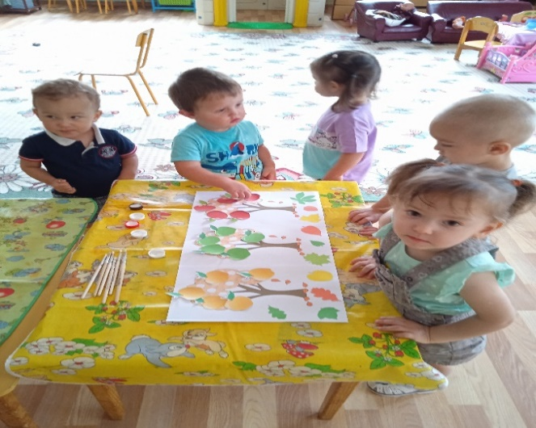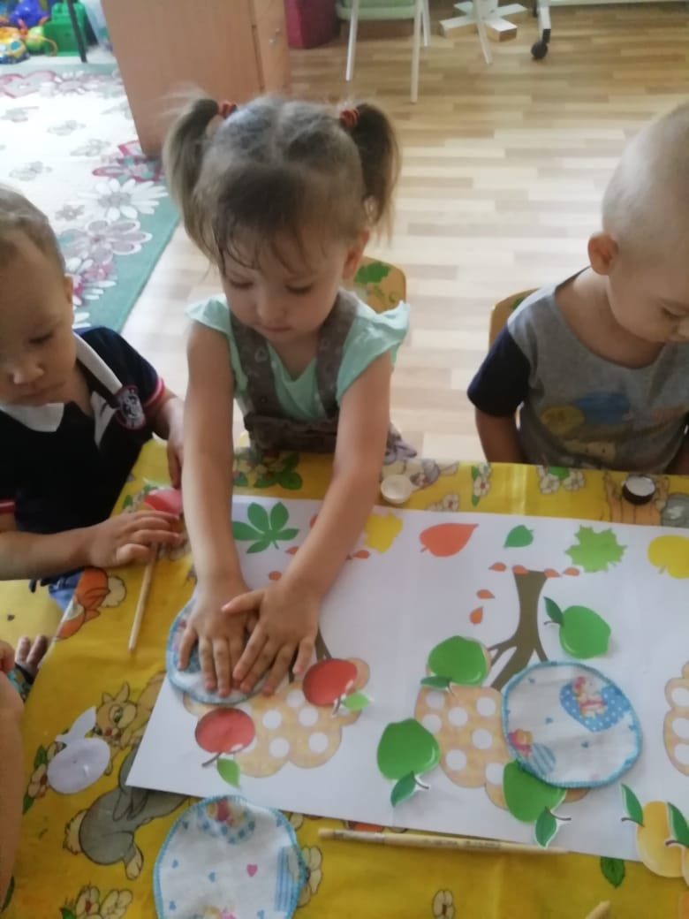

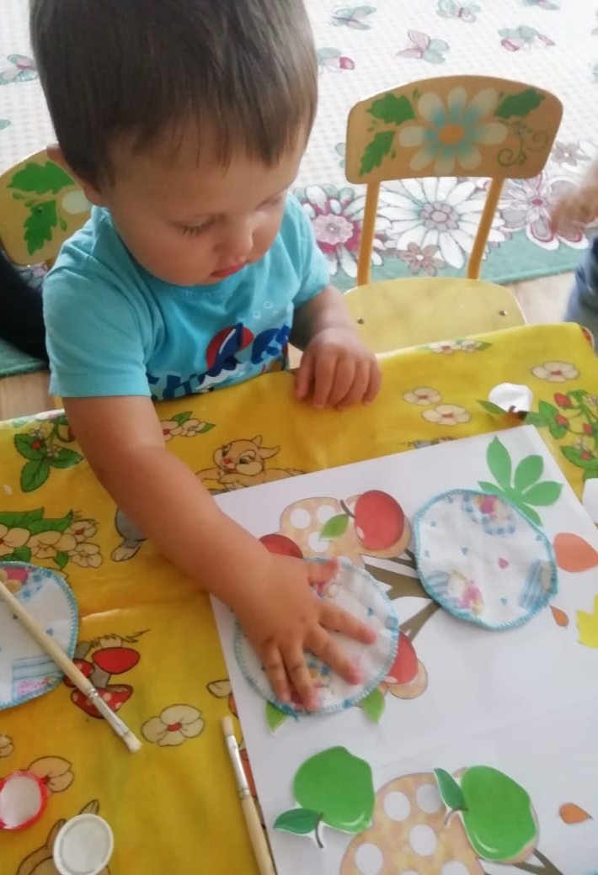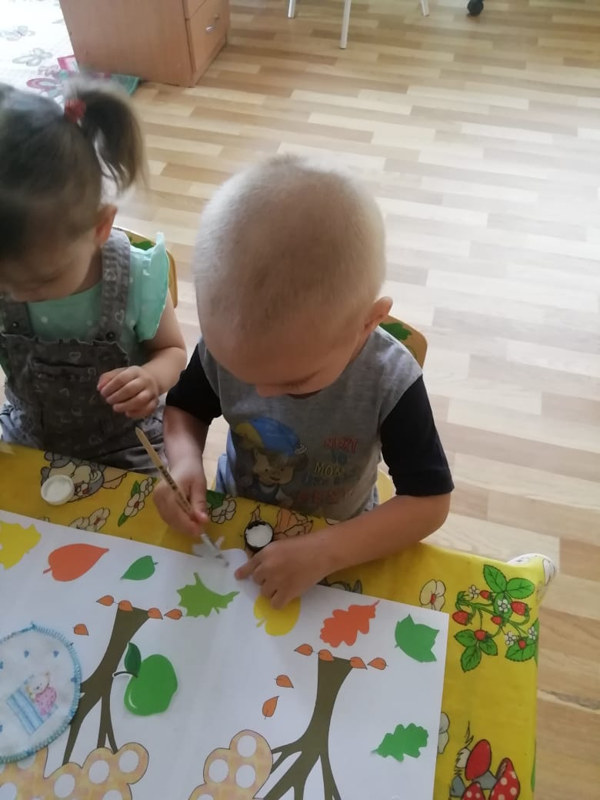

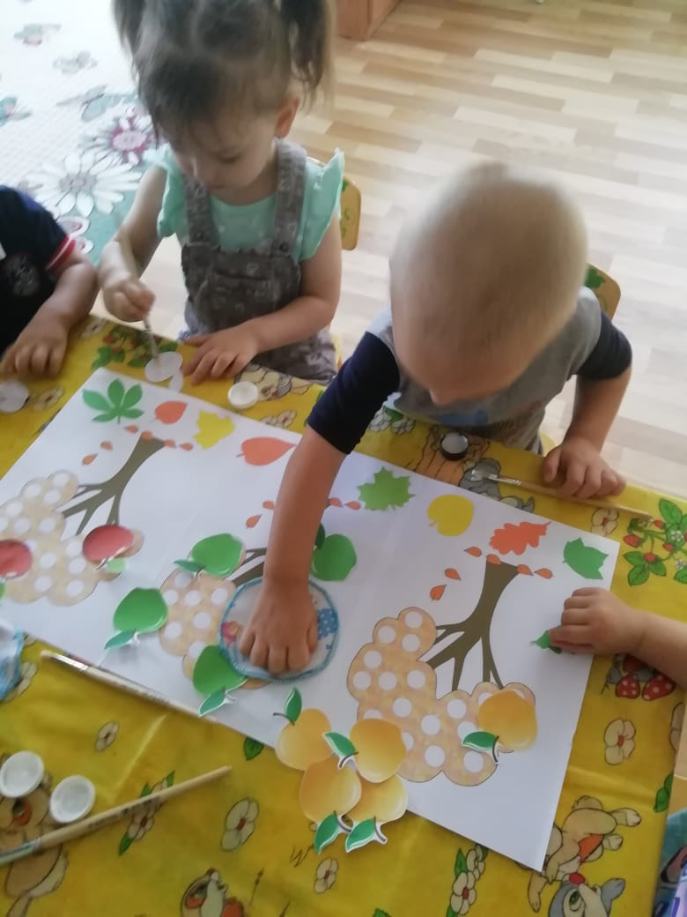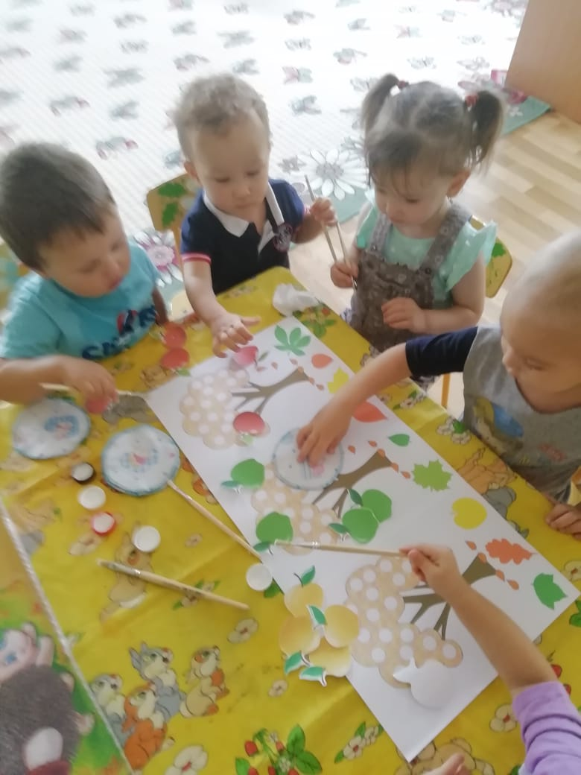

Приложение № 7
Театральная деятельность
Театр игра-драматизация по русской народной сказке «Репка».
Задачи: побуждать детей к активному участию в театрализованной игре; развивать умение согласовывать действия с другими детьми – героями сказки; активизировать речь детей; знакомить детей с русскими народными сказками.
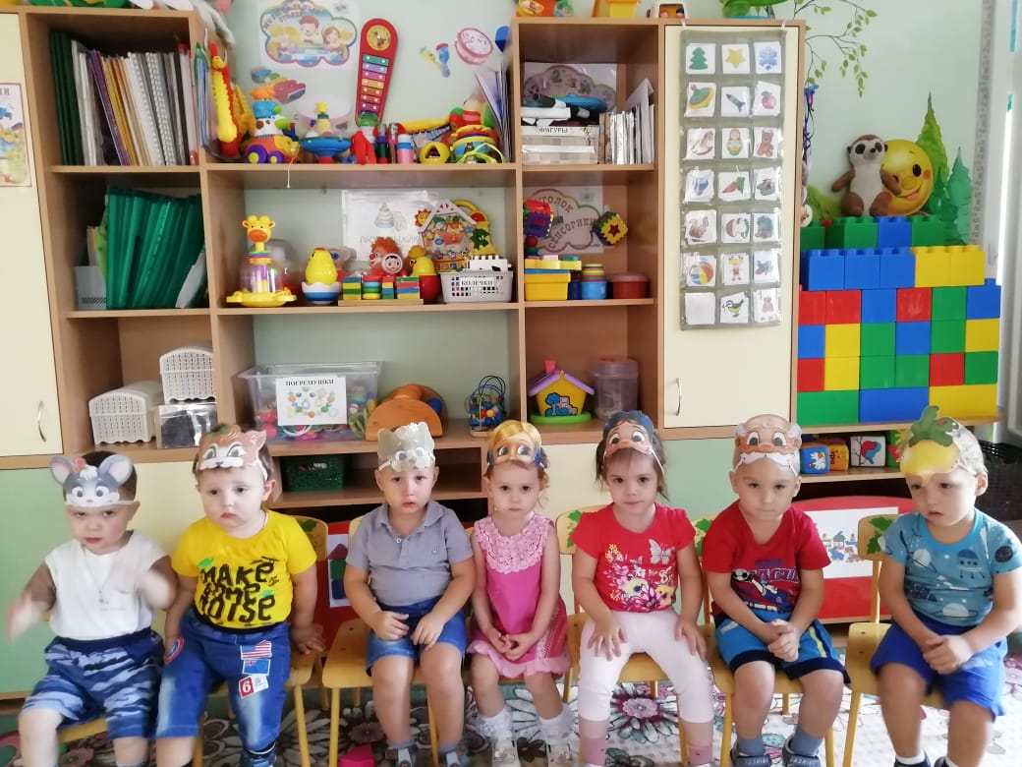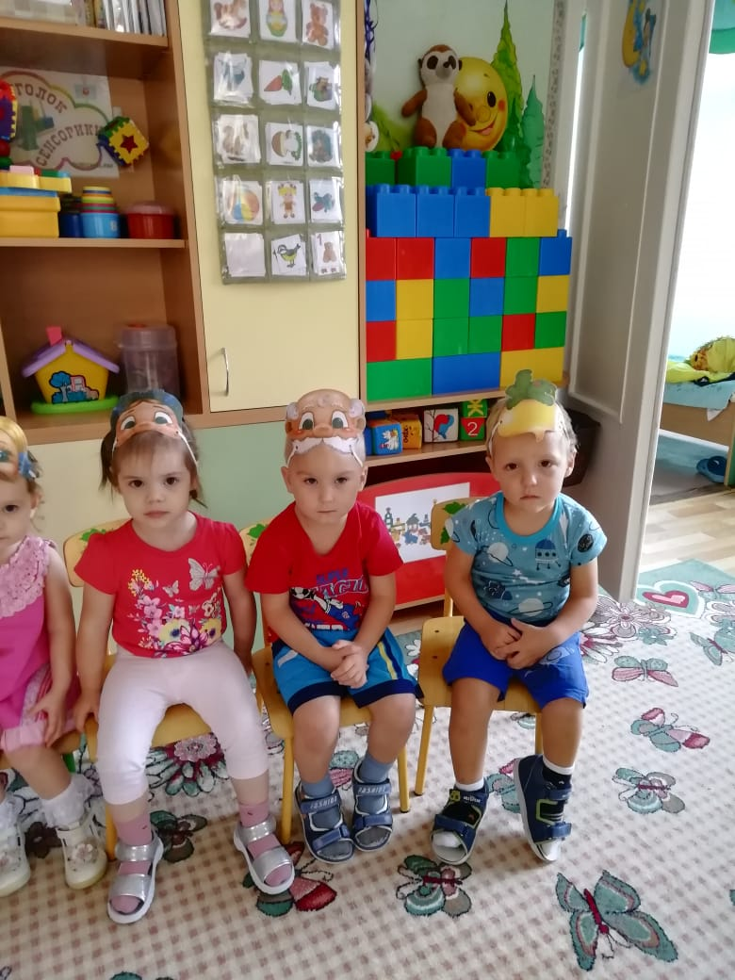

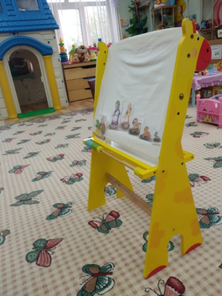

Приложение № 8
Речевое развитие

Чтение художественной литературы: Ю.Тувим «Овощи», О.Повещенко «Наш садовод», А.Марков, «Садовник», А.Прокофьев «Огород», стишки Кирилла Авдеенко о овощах и фруктах.
Задачи: Формирование интереса и любви к потребности в чтении. Учить внимательно слушать текст, следить за развитием сюжета. Развитие умения отвечать на вопросы, делиться впечатлением, внимания. Активизировать и обогащать словарный запас детей.
Загадки по теме: «Овощи и фрукты».
Задачи: Продолжать знакомить малышей с самым распространённым видом народного творчества– загадками. Учить отгадывать их. Развитие мышления, речевого внимания, наблюдательности и смекалки.
У меня своя теплица.
Света много. Есть водица.
Я ращу по-новому
Овощи здоровые!
Огурец и помидор
Так и просятся на стол.
Их ращу для вас с любовью
Ешьте на здоровье.»
(Овощевод)
На грядочке зелёные,
А в баночке солёные.
(Огурцы)
Красна девица сидит в темнице,
А коса на улице.
(Морковь)
Фиолетовый кафтан
Носит овощ …
(Баклажан)
Само с кулачок,
Красный бочок,
Потрогаешь - гладко,
откусишь – сладко.
(Яблоко)
Он большой, как мяч футбольный,
Если спелый - все довольны.
Так приятен он на вкус!
Что это за шар?
(Арбуз)
Золотистый и полезный,
Витаминный, хотя, резкий.
Горький вкус имеет он
Обжигает… не лимон.
(Лук)
В огороде – жёлтый мяч.
Только не бежит он вскачь.
Он как полная луна,
Вкусные в нём семена.
(Тыква)
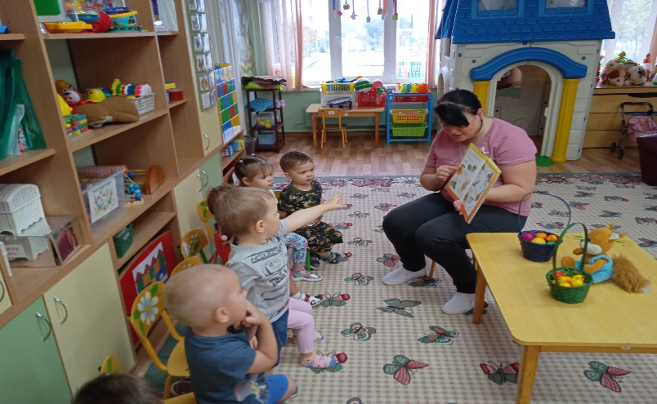

Приложение № 9
Подвижные игры: «Овощи», «Собираем фрукты». «Сеял как-то дед горох», «Арбуз-карапуз», «Ежик и барабан» и другие
Задачи: Учить выполнять правила в подвижных играх, развивать речь, двигательную активность детей.
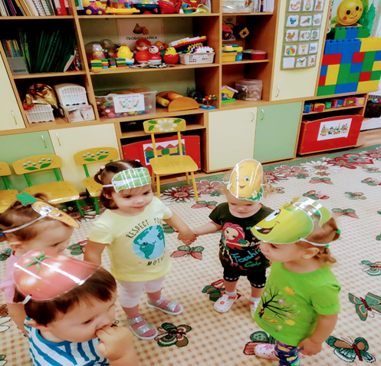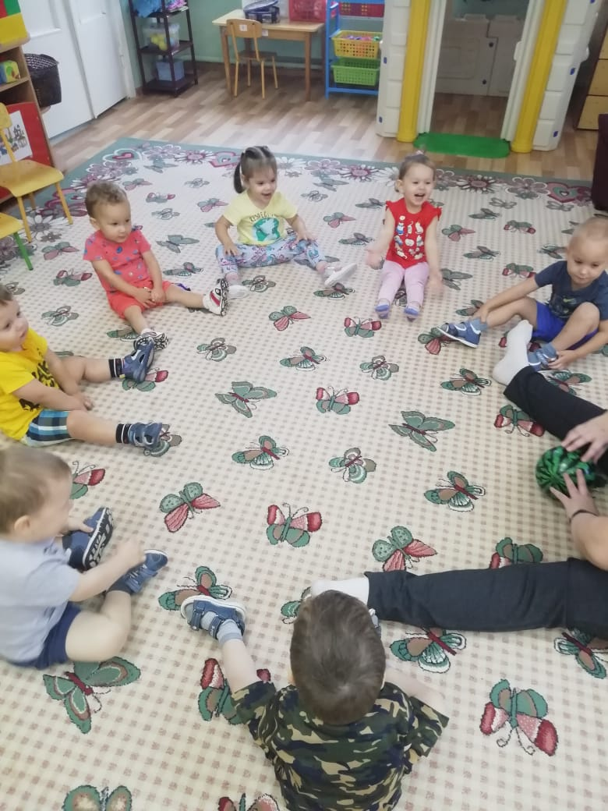

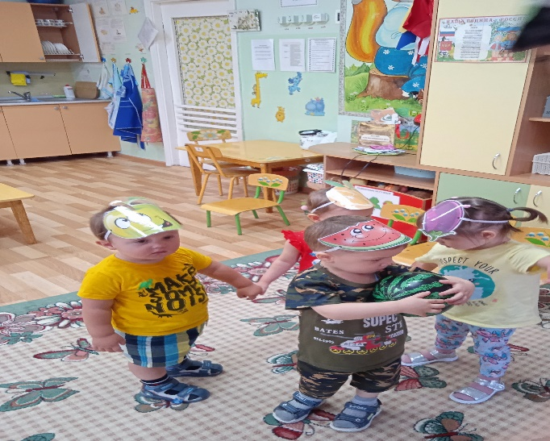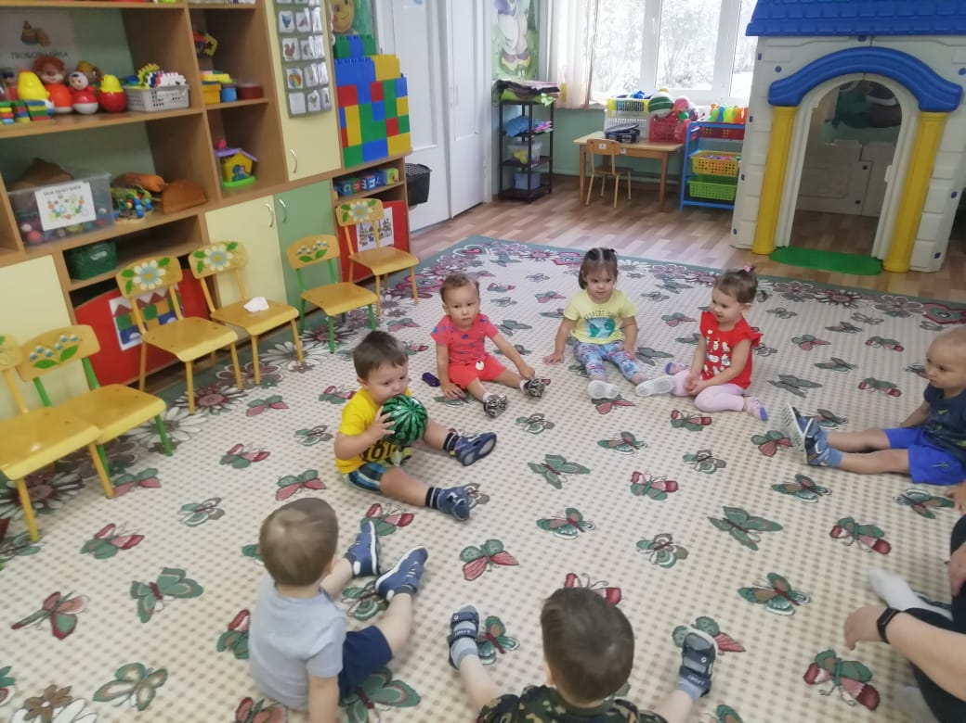

Приложение № 10
Пальчиковая гимнастика по теме «Овощи и фрукты»
«Мы капусту рубим», «Урожай», «Компот», «Фрукты», «Приглашаем в огород» и другие.
Задачи: Развитие мелкой моторики пальцев рук. Профилактика и снятие утомления у дошкольников. Способствовать развитию интеллектуальных способностей детей, освоению речи. Активизация словарного запаса детей.

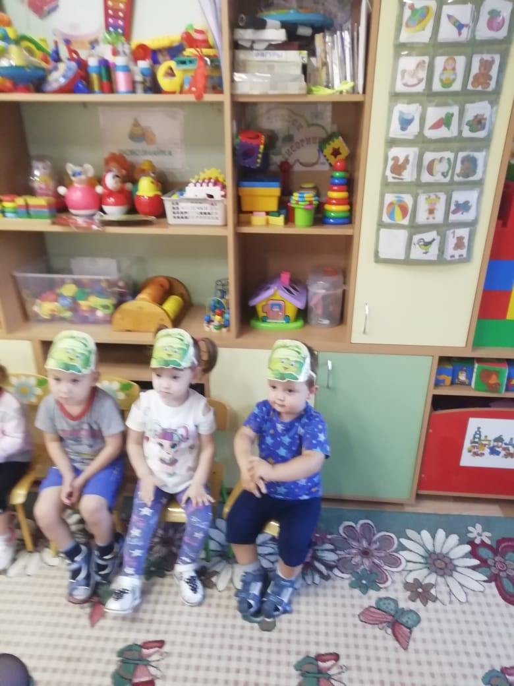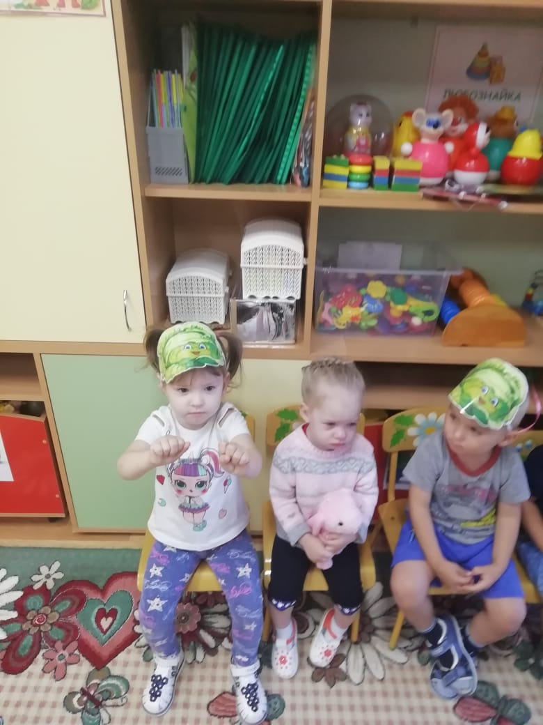

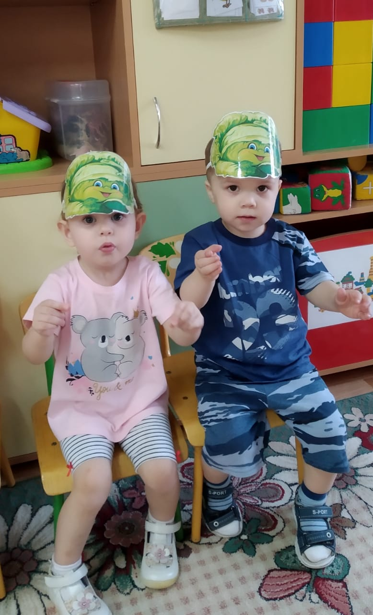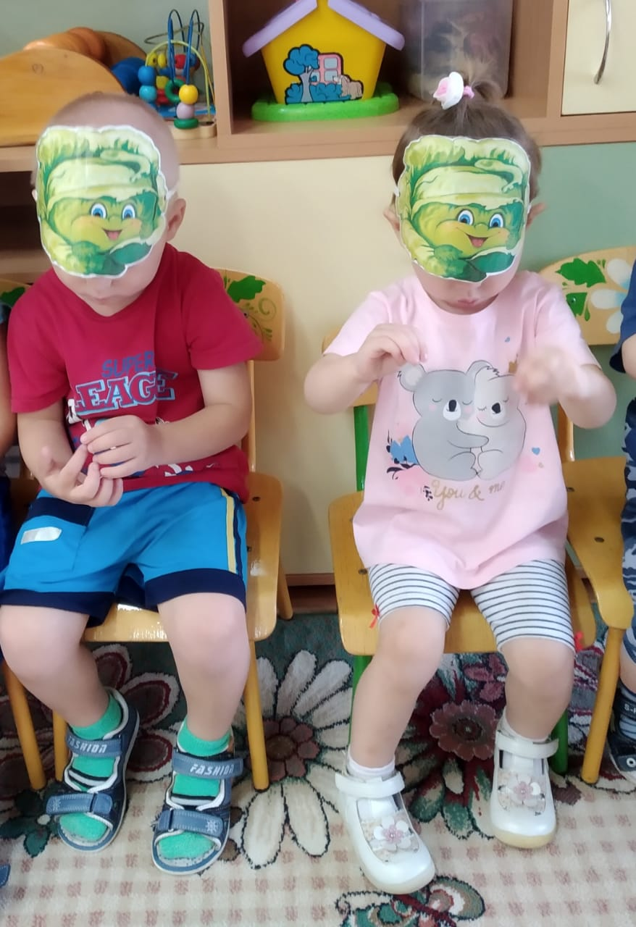

Приложение № 11
Дидактические игры:
«Сварим суп и компот»
Задачи: Пополнение активного словаря детей по теме «Овощи и фрукты». Развитие умения узнавать овощи и фрукты по внешнему виду, по вкусу. Воспитание культуры общения.
«Найди и назови»
Задачи: Развитие у детей умения узнавать и называть овощи, фрукты по внешнему виду.
«Назови ласково»
Огурец-огурчик; вишня - вишенка…
Задачи: Упражнение в словообразовании
«Один - много»
Задачи: Упражнение в образовании множественного числа существительных
Помидор - помидоры, яблоко - …
«Узнай на ощупь»
Задачи: Развитие сенсорных и тактильных способностей у детей

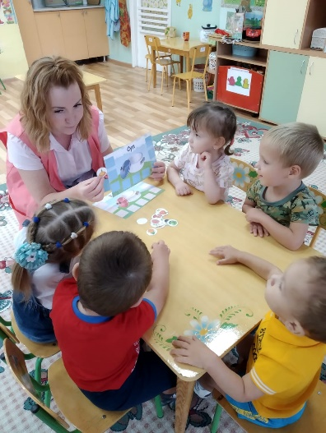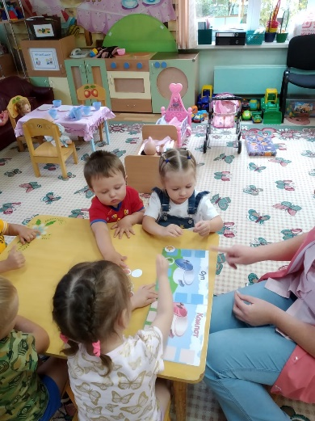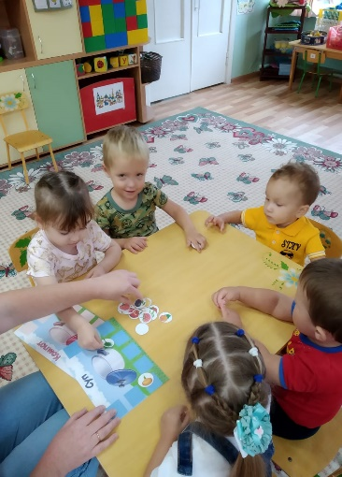

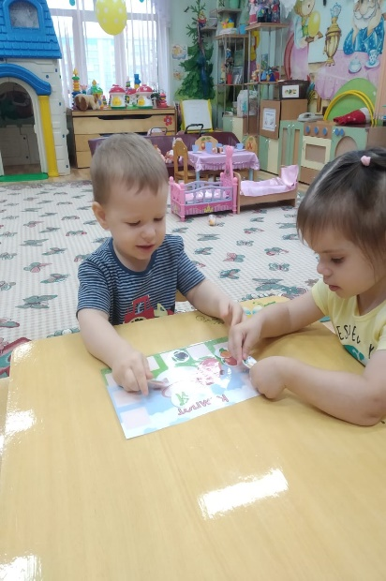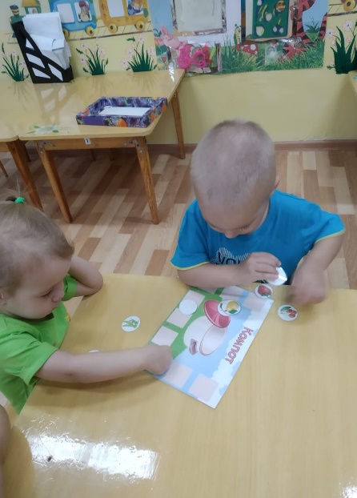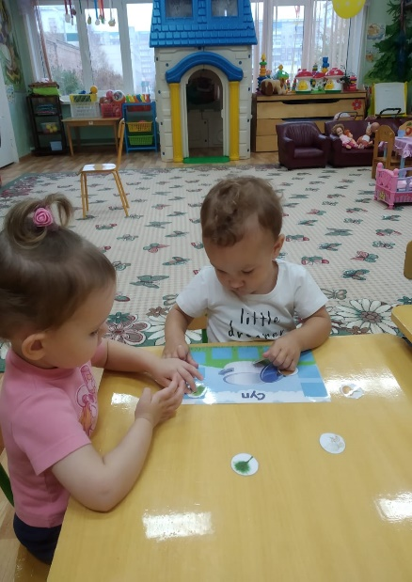

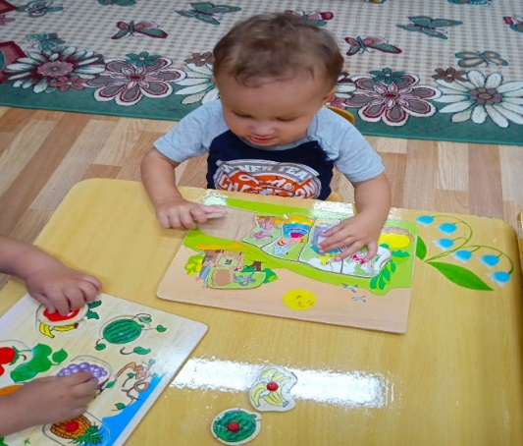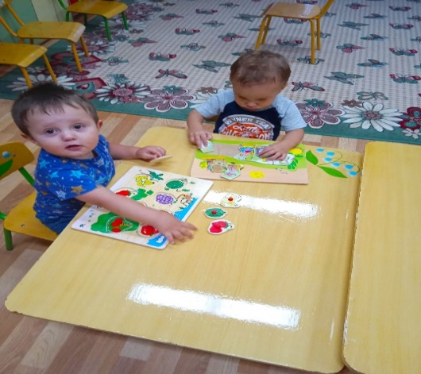

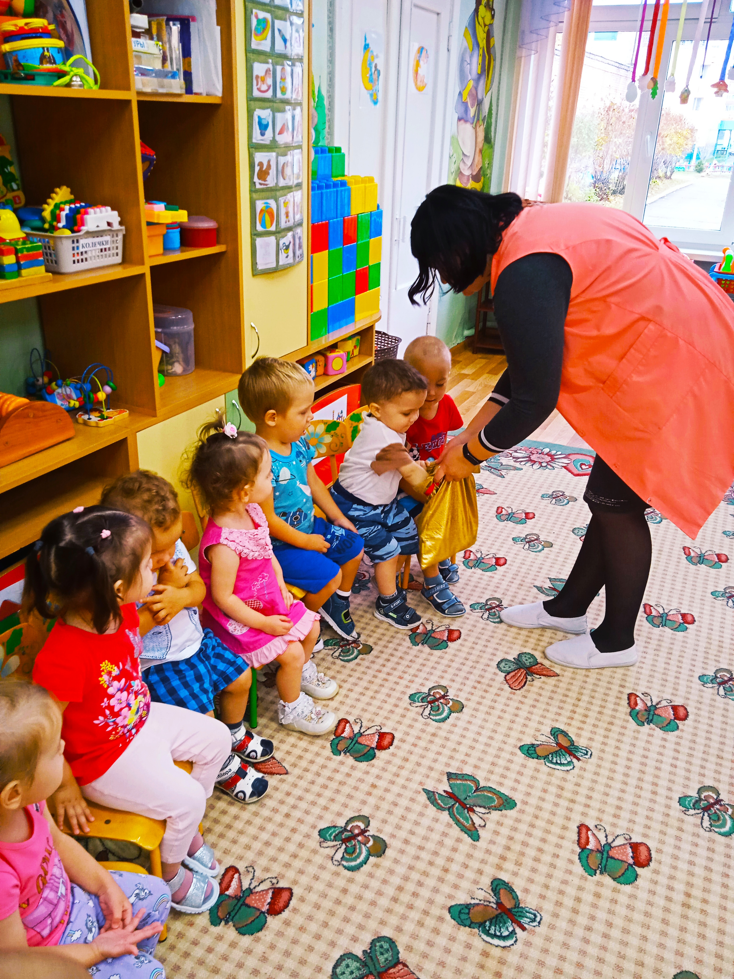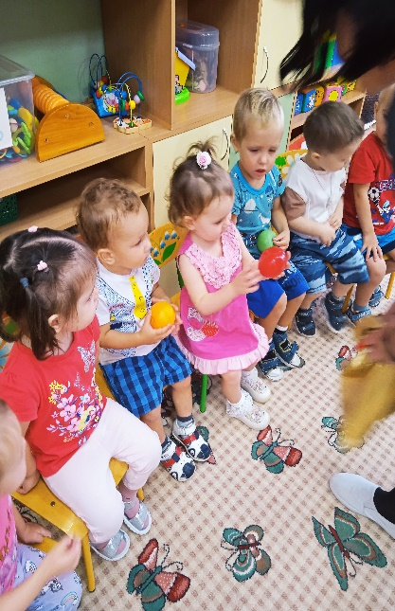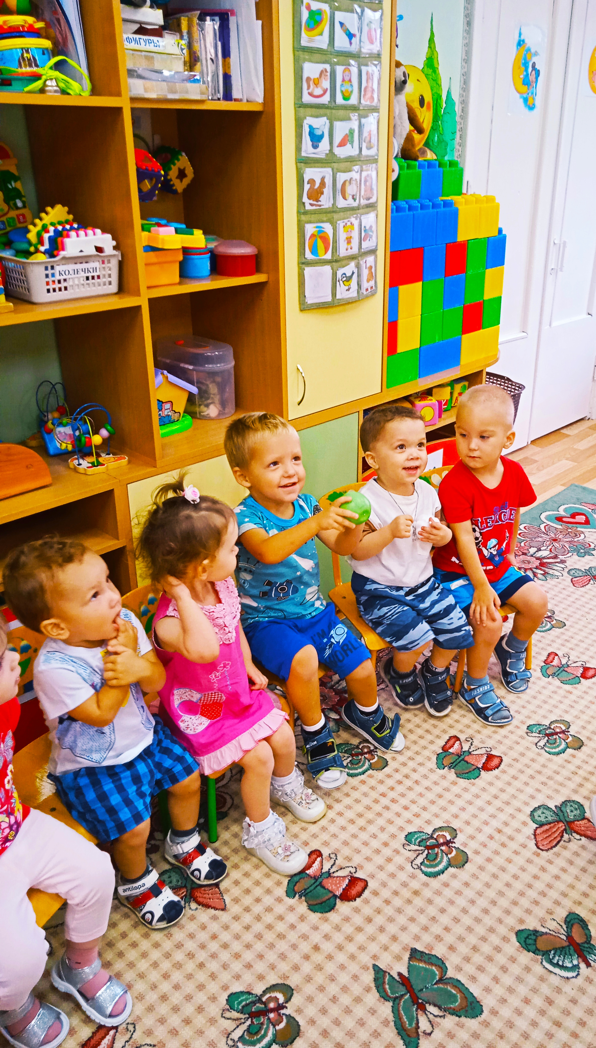

Приложение № 12
Выставка детских работ по теме: «Овощи и фрукты»

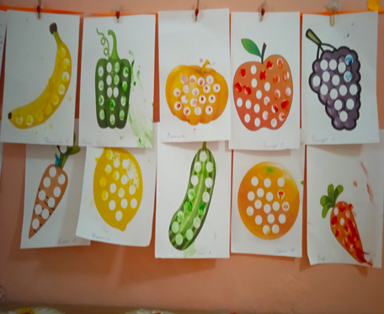

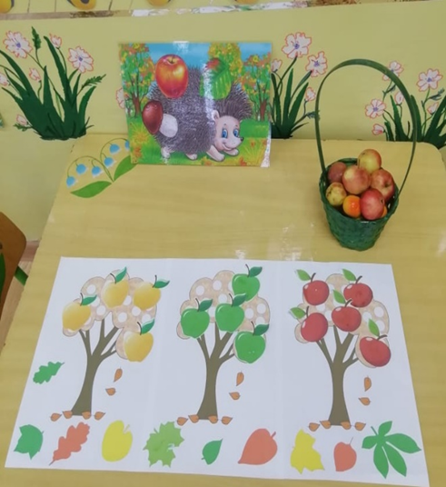

Консультация для родителей «Овощи и фрукты -полезные продукты»

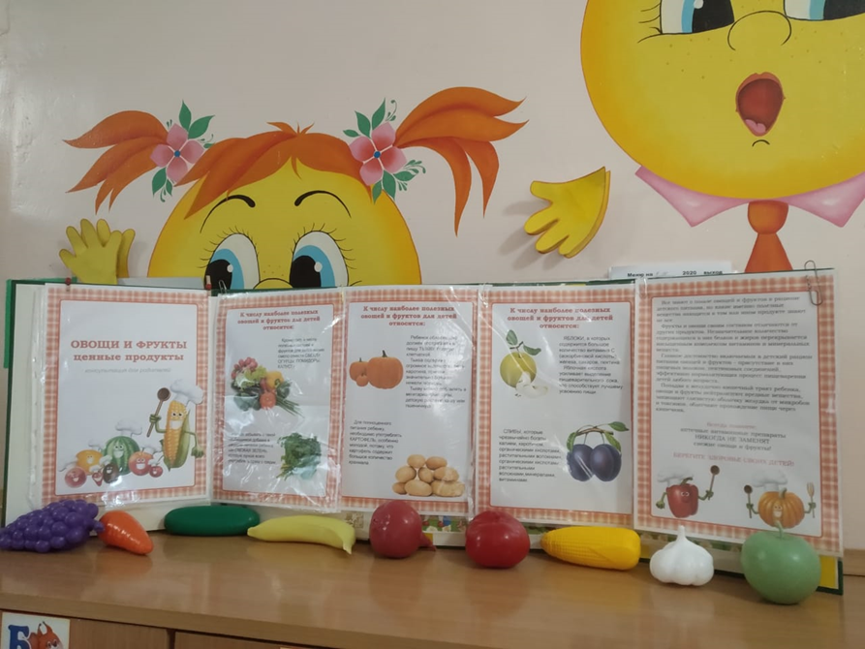

Выставка – конкурс «Дары осени» и награды

